

МИНИСТЕРСТВО НАУКИ И ВЫСШЕГО ОБРАЗОВАНИЯ РОССИЙСКОЙ ФЕДЕРАЦИИ

**ФЕДЕРАЛЬНОЕ ГОСУДАРСТВЕННОЕ БЮДЖЕТНОЕ**

**ОБРАЗОВАТЕЛЬНОЕ УЧРЕЖДЕНИЕ ВЫСШЕГО ОБРАЗОВАНИЯ  
«ДОНСКОЙ ГОСУДАРСТВЕННЫЙ ТЕХНИЧЕСКИЙ УНИВЕРСИТЕТ»**

**(ДГТУ)**

Факультет Информатика и вычислительная техника

Кафедра Кибербезопасность информационных систем

**ОТЧЕТ ПО ЛАБОРАТОРНОЙ РАБОТЕ №6**

«Реестр операционной системы Windows»

|  |  |  |  |  |  |
| --- | --- | --- | --- | --- | --- |
| Автор |  | |  | Заболотный И.А. | |
|  | (подпись, дата) | |  |  | |
| Обозначение | ИиВТ.10.05.01 | | Группа | | ВКБ21 |
| Направление подготовки | | 10.05.01 Компьютерная безопасность | | | |
| Профиль | Математические методы защиты информации | | | | |
| Дисциплина | Основы ИБ | |  |
|  |  | |  |
| Проверил(а) |  | |  | доцент, Бурякова О.С. | |
|  | (подпись, дата) | |  |  | |

Ростов-на-Дону

2023

Содержание

Цель 3

Задания 3

Вывод 8

# Цель

Приобретение практических навыков в использовании функций реестра операционных систем семейства Windows.

# Задания

Сделать резервную копию ветвей реестра, изменяемых в следующих пунктах задания. (Рис. 1)

#### 

#### Рисунок 1

C помощью утилиты regedit внести информацию в ветвь реестра Windows HKCU\Software\Microsoft\Windows\CurrentVersion\Explorer\Advanced. (Рис. 2, 3)



#### Рисунок 2

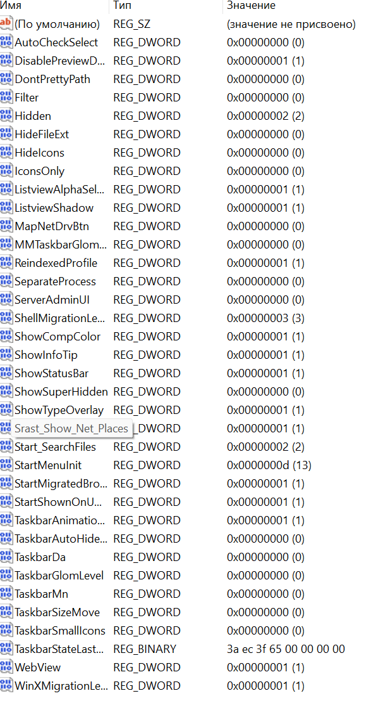

#### Рисунок 3

Далее необходимо внести информацию в реестр с помощью reg-файла в соответствии с вариантом задания (Рис. 4)

#### 

#### Рисунок 4

Далее необходимо восстановить исходные значения ключей реестра, используя при необходимости резервные копии, созданные в п. 1) и убедиться, что все параметры имеют прежние значения.

# Вывод

Я приобрёл практические навыки в использовании функций реестра операционных систем семейства Windows.